
第９３号（２面）２０１２年１２月２０日
発行:調布九条の会「憲法ひろば」
E-Mail：chofu9jou@yahoo.co.jp WEBサイトhttp://www.geocities.jp/chofu9jou/index.html
*******************************************************************
◆ この時期だからこその素晴らしい企画でした。南京大虐殺記念館の万人坑遺跡で子供の骸を見て日本軍の残虐行為の酷さを今更のように感じました。同時に、日本兵も自宅では父だったり兄だったりした筈で、戦争が人間を狂わせることを実感しました。その場でガイドの湯さんが、私達に罵声を浴びせた中国の女性に「日本人にも色いろな人がいるのだ、勉強しなおして来い！」と心から怒りながら言い返す姿に、日中友好を望む湯さんの思いを感じてとても嬉しい思いがしました。最後の日に上海で落語を演じさせていただいたのも良い思い出です。よそ者を快く参加させていただき有難うございました。 （立川市 楢崎茂弥）
◆ 三泊四日とは思えないほど深く濃く収穫の多い旅でした。このような機会を与えていただき心から感謝しています。帰国した晩に新聞の総選挙予想にザッと目を通したとき、「これが民主主義の国ですか？」という湯さんの声が聞こえた思いがしました。九千人近い参列者の「南京大屠殺遇難七五周年悼念式」に同席でき、その直後の万人坑での暴言者に対して心の底から抗議と説得を続ける湯さんの姿に最悪な時期だからこそ一層、真の日中友好を見た思いがし胸が熱くなりました。（松戸市 川畑光明）
◆ 南京虐殺については、数年前までの教師時代、映像などを使った授業でそれなりに伝えてきたつもりでした。でも今回の旅行に参加し、まだまだ不十分であったと思わざるをえませんでした。例えば東京裁判で南京市内二八箇所といわれていた虐殺現場が、大阪の松岡さんという教師が南京事件にかかわった旧日本兵二百数十名への聞き取り調査でもう一箇所あったことを明らかにしたこと。その場所では生き残りの人がいなくて旧日本兵に聞かざるをえなかったことなど。またドイツ人ジョン・ラーベ氏が国際安全委員会を設立、約一万人の中国難民を救ったということも知りませんでした。歴史の教師として恥ずかしい。これから特に日本の若者たちに中国や韓国への加害の実態を知らせていかなければ、再び同じ過ちをくりかえしてしまうのではないかと、今の政治状況を考えると心配になってしまいます。調布九条の会の皆様のパワーをいただいて私も何らかのかたちで行動していかなければと考えさせられた旅でした。（船橋市 西村志信）
◆ 一地方を旅しただけで心がつぶれそうになるほどに残された日本軍の爪痕、中国各地を旅したらいったいどれほどの惨禍を目にしなければならないのでしょうか。戦後生まれの我々世代が享受した、おそらく人類史上初めての豊かさは、隣国の大きな犠牲の上に構築されたものであったことを改めて心に刻みました。日中戦争を伝聞でしか伝えられない我々世代が唯一戦争を知る世代となる日が近づいています。歴史の真実に目をそむけることのない教育とマスコミの責務遂行を切に願っています。（上海市 成田恵美子）
◆ 周到な手配をしてくださった方々に感謝・多謝。ガイドと通訳をしてくださった湯さんの勉強ぶりと博識にびっくりしました。追悼式では「南京大屠殺」の文字がある横断幕に緊張がはしりました。数々の展示や現地見学により、日清戦争以後日本で急速にひろまった「豚尾漢」的中国人観が背景にあることを身にしみて感じさせられ、教育とジャーナリズムの責任の重さを痛感。いっぽう、クラクションの多発、空気汚染、幼児の姿の少なさを見聞し（撮ってもよさそうな幼児を見かけたら写真に撮ったのですが、五人にもなりませんでした）、急速な経済発展の陰の部分も見た思いもしました。（仙川町 岩本努）
◆ 厳しい選挙結果だけみると、中国と日本の関係、ますます悪くなっていくのかしらと心配になる反面南京の旅で、中国には湯さんのような人がいるということが実感できて、希望も抱いています。現地の人と直接触れ合うこと、大切ですね。（多摩川 庄司 洋子）
二〇一二年十二月十一日～一四日
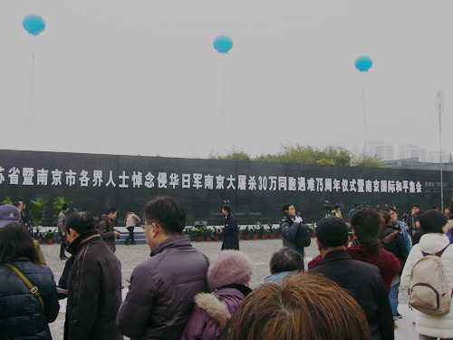
南京事件七五周年式典の会場
資料代300円
２０１３年 １月１２日（土）
世話人会 １５時～ 於：あくろす２階
新 年 会 １７時半～ 於：やる気茶屋
どなたでも参加歓迎、準備の都合上、上記の
事務局会議までに出欠をお知らせください。
資料代300円

